**TRƯỜNG TIỂU HỌC THANH AM**

**TUYÊN TRUYỀN PHÒNG CHỐNG BỆNH SỞI**

Kính thưa các thầy cô giáo cùng toàn thể các em học sinh thân mến! Rất hiếm trường hợp bị mắc sởi trong những năm gần đây do chương trình tiêm phòng luôn được các bậc cha mẹ quan tâm. Tuy nhiên, nếu những ai chưa từng tiêm vắc xin thì khả năng nhiễm vi rút và mắc bệnh là tương đối lớn.

**1. Nguyên nhân mắc sởi?**

Sởi là do tình trạng nhiễm vi rút rubella. Người mang vi rút này thường hắt hơi, ho, những giọt nước li ti chứa vi rút sẽ lan toả. Vi rút trong các giọt nước bọt, dịch tiết của cơ thể này có thể tồn tại tới 2 tiếng ngoài không khí. Một đứa trẻ hay người lớn hít phải những giọt nước chứa vi rút này đều có thể bị nhiễm bệnh.

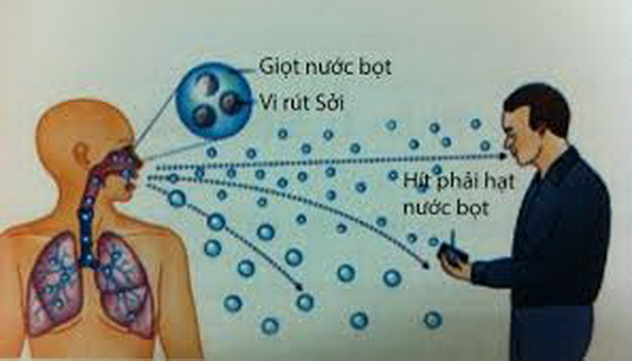

Nếu hệ miễn dịch chưa được chuẩn bị thì khả năng phát bệnh là 90% khi tiếp xúc với người mang mầm bệnh. Sau đó, trong vòng 21 ngày, bệnh sẽ khởi phát. Một người mang vi rút sởi sẽ có khả năng lây truyền cho người khác từ 2 - 4 ngày trước và sau khi phát ban biến mất.

**2. Các triệu chứng của bệnh sởi?**

Biểu hiện đầu tiên của bệnh sởi là sốt cao, chảy nước mũi, ho, mắt sưng đỏ, viêm. Vài ngày sau đó, những nốt nhỏ màu trắng sẽ xuất hiện trong miệng, đặc biệt là ở hai bên má.

Một vài ngày sau đó nữa, các ban mụn sẽ nổi khắp mặt, cổ và lan xuống cơ thể. Khi đó thân nhiệt cao, có thể lên tới 40,6 độ C. Các vùng phát ban có thể trở nên ngứa ngáy. Ngoài ra là cảm thấy ốm mệt, có cảm giác đau nhức; chứng ho trở nên nặng hơn.

Ban xuất hiện khoảng 5 ngày và khi "tàn" sẽ có màu hơi nâu nâu rồi sẽ biến mất, để lại lớp da khô, bong tróc.

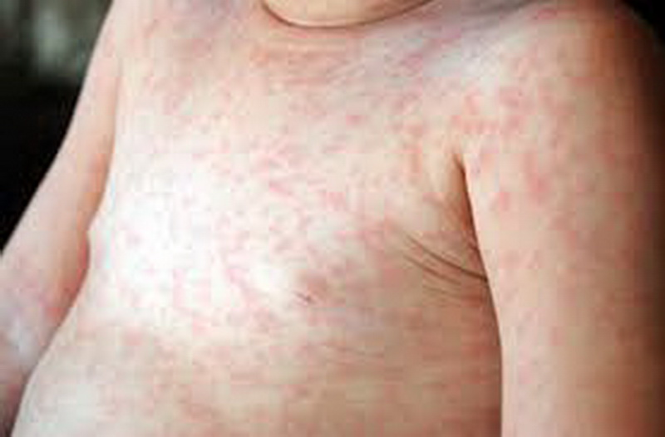

**3. Những biến chứng có thể gặp?**

Đa phần các trường hợp mắc sởi đều khỏi bệnh mà không gặp vấn đề gì. Khoảng 20 - 30% trường hợp mắc sởi gặp một số biến chứng như tiêu chảy hay viêm tai.

Một số nhỏ khác có thể gặp các biến chứng nặng hơn như viêm phổi, viêm màng não, viêm não và rất hiếm các trường hợp gặp biến chứng nặng ở não.

**4. Chăm sóc người bị sởi như thế nào?**

Nếu nghi ngờ người thân mình nhiễm sởi, điều đầu tiên là cần đưa ngay tới bệnh viện. Sởi là một bệnh có khả năng lây truyền mạnh nên bắt buộc phải thông báo với các cơ sở y tế.

Luôn cho người bệnh uống thật nhiều nước để giảm thiểu tình trạng cơ thể bị khử nước do sốt.

Có thể cho người bệnh uống 1 liều paracetamol để giảm đau, hạ sốt (nếu người bệnh trên 3 tháng tuổi).

Có thể để một chậu nước nóng hay máy làm ẩm trong phòng bệnh nhân để tăng độ ẩm cho không khí, giúp giảm các kích thích gây ho. Có thể cho uống 2 thìa mật ong pha nước ấm nếu bệnh nhân trên 1 tuổi.

Các kháng sinh không được dùng trong điều trị sởi nhưng có thể được dùng để điều trị biến chứng viêm tai giữa.

**5. Giảm thiểu nguy cơ mắc bệnh khi có dịch như thế nào?**

Nếu chưa tiêm phòng mà sống trong vùng dịch thì phản ứng của cơ thể đối với vi rút sẽ phụ thuộc nhiều vào tuổi tác:

 Nếu dưới 6 tháng tuổi và người mẹ đã từng bị sởi thì kháng thể từ mẹ sẽ truyền cho bé ngay từ trong bụng mẹ và bản thân trẻ đã có khả năng miễn dịch đối với bệnh này.

Nếu trên 6 tháng tuổi và đã từng tiếp xúc với vi rút sởi thì sẽ được tiêm vắc xin sởi để ngăn ngừa sự phát bệnh.

Như vậy, Vắc xin là cách duy nhất và tốt nhất để ngăn ngừa bệnh sởi. Đúng vậy. Và nó hoàn toàn an toàn, không gây bệnh cho người tiêm phòng. Các vi rút này được đưa vào cơ thể sẽ kích thích hệ miễn dịch sản xuất kháng thể, đủ sức "chiến đấu" khi gặp các vi rút mạnh hơn.

|  |  |
| --- | --- |
| **KT HIỆU TRƯỞNG**  **PHÓ HIỆU TRƯỞNG**  **Ngô Xuân Trực** | **CBYT**  **Trần Ánh Tuyết** |